(19) KG |  | (11) | 128 | (13) U | (46) 30.09.2011
(51) | A61B 17/56 (2011.01)

ГОСУДАРСТВЕННАЯ СЛУЖБА
ИНТЕЛЛЕКТУАЛЬНОЙ СОБСТВЕННОСТИ
КЫРГЫЗСКОЙ РЕСПУБЛИКИ
(12) ОПИСАНИЕ ПОЛЕЗНОЙ МОДЕЛИ
к патенту Кыргызской Республики

(19) KG (11) 128 (46) 30.09.2011

(21) 20110002.2
(22) 01.06.2010
(46) 30.09.2011, Бюл. №9
(76) Джумабеков С.А., Амзаев С.Ю., Садыков Э.С. (KG)
(56) Загородний Н.В. и др. Предоперационное планирование, технология операции и послеоперационная реабилитация // Эндопротез тазобедренного сустава «СФЕН» цементной фиксации – 2008. – 16 с.
(54) Полусферическая фреза
(57) Полезная модель относится к области медицины, а именно к травматологии и ортопедии, и может быть применено при оперативном восстановлении функции тазобедренного сустава.
Задачей полезной модели является разработка фрезы для обработки вертлужной впадины, обеспечивающей соблюдение и сохранение необходимого направления и пропорций при формировании дна полости вертлужной впадины.
Поставленная задача решается тем, что формирование полости дна вертлужной впадины для установки чашки эндопротеза производится полусферической фрезой. Устройство состоит из полусферического полого бура с режущими отверстиями на рабочей поверхности и конусообразным стержнем в передней части длиной 5,0 мм. и шириной у основания 3 мм. Полусферическая фреза позволяет сохранить чёткое намеченное направление и пропорции при формировании полости дна вертлужной впадины для установки чашки эндопротеза, без дополнительной потери костной ткани, причиной которой является вибрация при рассверливании. 1 н.п. ф., 1 пр., 2 фиг.

(21) 20110002.2
(22) 01.06.2010
(46) 30.09.2011, Bulletin №9
(76) Djumabekov S.A., Amzaev S.Y., Sadykov E.S. (KG)
(56) Zagorodnii N.V. at alias. Preoperative planning, technology of surgery and post-operative rehabilitation // Femoral hip prosthesis "SFEN" of cement fixation - 2008. - 16.
(54) Hemispherical bone cutter
(57) The invention relates to medicine, namely, to traumatic surgery and orthopedics, and can be applied in surgical reconstruction of hip joint function.
Problem of the utility model is to develop a bone cutter for cotyloid cavity processing, which ensuring observance and preservation of the necessary direction and proportions in the formation of the cotyloid cavity bottom.
The assigned problem is solved by the fact that the formation of the cotyloid cavity bottom to set the endoprosthesis plate is made by hemispherical bone cutter. This device consists of a hemispherical hollow borer with cutting holes on its working surface and cone-shaped rod in the front part of 5.0 mm length and with 3 mm of base width. Hemispherical cutter allows keeping clearly defined direction and proportions in the formation of the cotyloid cavity bottom for the endoprosthesis plate installation, at no additional osseous tissue loss, that is caused by vibration in drilling. 1 independ. claim, 2 figures.

Полезная модель относится к области медицины, а именно к травматологии и ортопедии, и может быть применено при оперативном восстановлении функции тазобедренного сустава.
Известен инструмент в операционных наборах для эндопротезирования тазобедренного сустава, представляющий собой полусферический бур с режущими отверстиями на рабочей поверхности. Бур устанавливается в дно вертлужной впадины и при вращении осуществляет вылущивание мягких и костной ткани дна вертлужной впадины, с одновременным формированием округлой полости определенных чётких размеров для установки чашки эндопротеза (Загородний Н. В. и др. Предоперационное планирование, технология операции и послеоперационная реабилитация // Эндопротез тазобедренного сустава «СФЕН» цементной фиксации – 2008. – 16 с.).
Недостатком данного устройства является то, что при использовании стандартных фрез из-за вибрации и чрезмерных вращательных движений, осуществляемых оператором по отношению к оси фрезы происходит избыточное высверливание полости как в глубину, так и в ширину. При неправильном формировании дна вертлужной впадины в случае установки цементного эндопротеза возникает необходимость использования большего количества костного цемента, для заполнения избыточной полости. Кроме того, хирург при высверливании не может удержать строгое направление сверления (45 градусов к оси тела), что в дальнейшем приводит к неправильной установке чашки эндопротеза. При использовании бесцементных эндопротезов вертлужная чашка не полностью обхватывается костными тканями, а лишь местами. Это негативно сказывается на последующей стабильности вертлужного компонента. Происходит расшатывание компонентов эндопротеза, что является причиной болей и нарушения функции всей нижней конечности.
Задачей полезной модели является разработка фрезы для обработки вертлужной впадины, обеспечивающей соблюдение и сохранение необходимого направления и пропорций при формировании дна полости вертлужной впадины.
Устройство представляет собой полусферический полый бур с режущими отверстиями на рабочей поверхности. Диаметр бура варьируется от 48 до 54 мм. и конусообразным стержнем в передней части длиной 5,0 мм. и шириной у основания 3 мм, выполненным из нержавеющей стали (фиг. 2). При рассверливании предполагаемого места для установки вертлужного компонента стержень на буре внедряясь в кость, играет роль направителя, и не даёт буру отклониться от намеченного первоначального вектора движения. На фиг. 1 показана схема работы полусферической фрезы, где:
1 – кости таза;
2 – полусферическая фреза с режущими отверстиями на рабочей поверхности;
3 – конусообразный стержень.
Под общей или проводниковой анестезией производят стандартный доступ к дну вертлужной впадины. Иссекают мягкие ткани или отслоившийся хрящевой покров. Далее полусферическую фрезу устанавливают по центру дна вертлужной впадины. С последовательным двухмиллиметровым возрастанием диаметра буров выполняется высверливание вертлужной впадины, под углом 40-45° и с необходимой антеверсией относительно оси туловища. Высверливание осуществляется до необходимых размеров. При рассверливании предполагаемого места для установки вертлужного компонента стержень на фрезе, внедряясь в кость, играет роль направителя, и не даёт фрезе отклониться от намеченного первоначального вектора движения.
Клинический пример.
Больной А. 34 лет, находился на стационарном лечении в отделении патологии суставов Бишкекского научно-исследователь-ского центра травматологии и ортопедии с 12.05.2009 г. по 30.05.2009 г. с клиническим диагнозом: Ревматоидный полиартрит. Ризомиелическая форма болезни Бехтерева. Костный анкилоз обеих тазобедренных суставов.
В отделении общеклинически обследован. 16.05.2009 года под общей интубационной анестезией произведена операция: тотальное эндопротезирование обеих тазобедренных суставов эндопротезом BIOIMPLANTI. Во время операции для формирования вертлужной впадины использовалась полусферическая фреза. Послеоперационный период удовлетворителен, получал обезболивающие препараты, антибиотикопрофилактику. Выписан в удовлетворительном состоянии. Контрольный осмотр через 6 месяцев, больной в удовлетворительном состоянии, передвигается самостоятельно. На контрольном рентгенснимке адаптация эндопротезов хорошая.
Полусферическая фреза позволяет сохранить чёткое намеченное направление и пропорции при формировании полости дна вертлужной впадины для установки чашки эндопротеза, без дополнительной потери костной ткани, причиной которой является вибрация при рассверливании. Глубина и диаметр полости строго соответствуют размерам использованной фрезы. Эти параметры дают возможность изначально стабильно установить вертлужный компонент эндопротеза, что снижает показатель отдалённых послеоперационных осложнений.

Формула изобретения
Полусферическая фреза, выполненная в виде полусферического полого бура с режущими отверстиями на рабочей поверхности, отличающаяся тем, что дополнительно снабжена конусообразным стержнем на передней части рабочей поверхности бура, служащим осевым направителем.

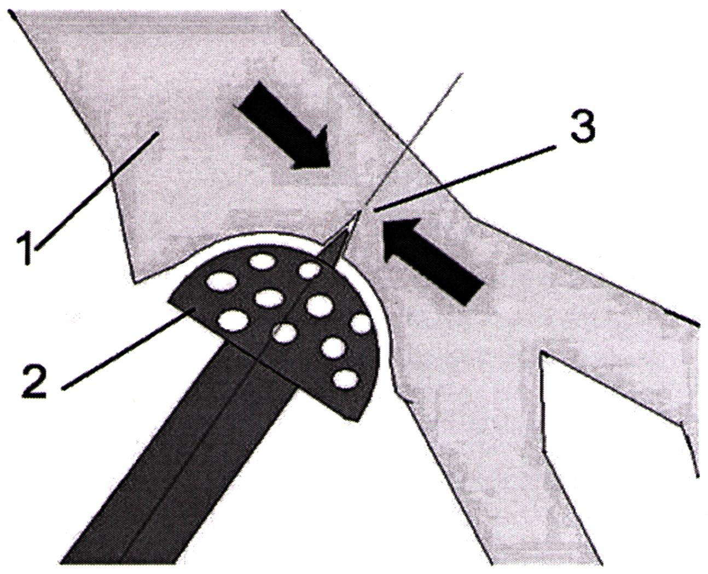

Фиг. 1. Схема работы полусферической фрезы

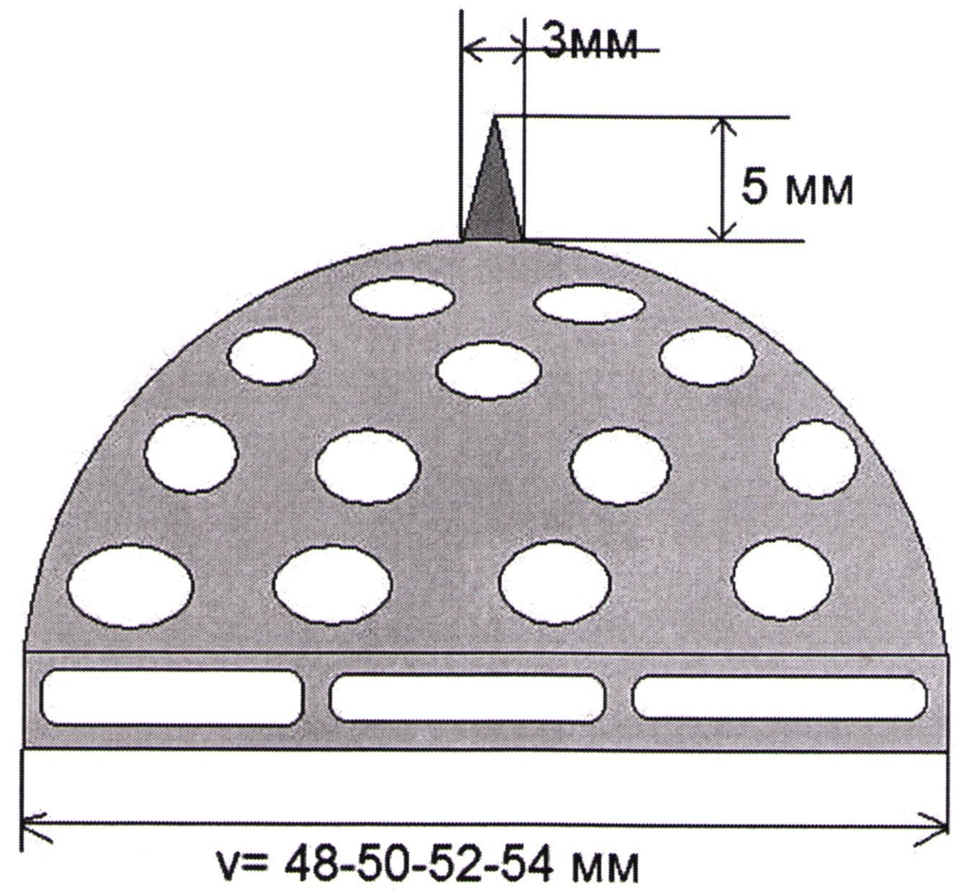

Фиг. 2. Полусферическая фреза

Выпущено отделом подготовки материалов
_________________________________________________________________________________
Государственная служба ИС КР, 720021, г. Бишкек, ул. Московская, 62, тел.: (312) 68 08 19, 68 16 41; факс: (312) 68 17 03
1

